คู่มือการใช้งานโปรแกรม

1. ความต้องการพื้นฐานทางด้านฮาร์แวร์
โทรศัพท์เคลื่อนที่จะต้องสามารถติดต่อได้โดยการใช้ บลูทูธ
2. ความต้องการพื้นฐานทางด้านซอฟแวร์
โทรศัพท์เคลื่อนที่จะต้องใช้ระบบปฏิบัติการซิมเบี้ยน ซีรีย์ 60 เวอร์ชั่น 7.0 ขึ้นไป
3. การลงโปรแกรมและการใช้งาน
นำไฟล์ BTex.sis ลงโทรศัพท์เคลื่อนที่ ซึ่งสามารถทำได้โดย ส่งทางบลูทูธ, ทางอินฟราเรด หรือทาง USB จากนั้นทำการ install โปรแกรมดังรูปที่ 1

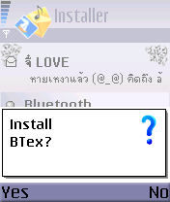
รูปที่ 1 ทำการ install โปรแกรม

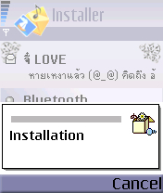
รูปที่ 2 ขณะเครื่องกำลัง install

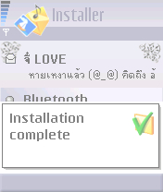
รูปที่ 3 install เสร็จแล้ว

เมื่อทำการลงโปรแกรมเรียบร้อยแล้ว จากนั้นเมื่อเริ่มต้นเปิดโปรแกรมจะเห็นดังรูปที่ 3

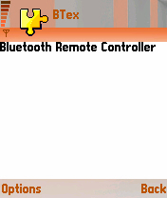
รูปที่ 4 หน้าแรกเมื่อทำการเปิดโปรแกรม

ให้ผู้ใช้งานกด options แล้วเลือก start controller เพื่อให้โทรศัพท์เคลื่อนที่สามารถทำหน้าที่เป็น controller ได้

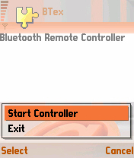
รูปที่ 5 เริ่มเป็น controller

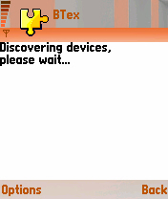
รูปที่ 6 ทำการค้นหาอุปกรณ์พร้อมทั้งบริการ

เมื่อผู้ใช้ทำการติดต่อกับอุปกรณ์ฮาร์ดแวร์ จะดูว่าอยู่ในช่วงที่สามารถติดต่อกับตัวมาสเตอร์ได้หรือไม่ ถ้าได้จะเลือกที่จะติดต่อกับมาสเตอร์

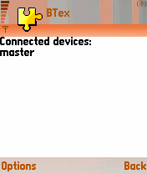
รูปที่ 4 controller ติดต่อไปยัง master

จากรูปที่ 5 และ รูปที่ 6 แสดงตัวอย่างเมื่อผู้ใช้ต้องการสั่งเครื่องใช้ไฟฟ้าต่างๆ ว่าจะเปิด หรือปิด ในห้องต่างๆ

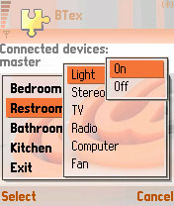
รูปที่ 5 ผู้ใช้สั่งเปิดไฟที่ห้องนั่งเล่น

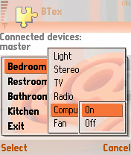
รูปที่ 6 ผู้ใช้สั่งเปิดคอมพิวเตอร์ที่ห้องนอน

เมื่อผู้ใช้ทำการติดต่อกับอุปกรณ์ฮาร์ดแวร์ จะดูว่าอยู่ในช่วงที่สามารถติดต่อกับตัวมาสเตอร์ได้หรือไม่ ถ้าไม่สามารถติดต่อกับมาสเตอร์ได้ จะทำการติดต่อกับอุปกรณ์ฮาร์ดแวร์ตัวอื่นๆ แทน

รูปที่ 7 ทำการค้นหาอุปกรณ์พร้อมทั้งบริการ

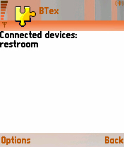
รูปที่ 8 controller ติดต่อไปยังอุปกรณ์ฮาร์ดแวร์ที่ห้องนั่งเล่น

ถึงแม้ว่าผู้ใช้ไม่ได้ติดต่อกับมาสเตอร์ แต่ผู้ใช้ก็สามารถส่งคำสั่งเพื่อควบคุมเครื่องใช้ไฟฟ้าได้ในทุกๆ ห้องเช่นเดิม ดังรูปที่ 9 และรูปที่ 10

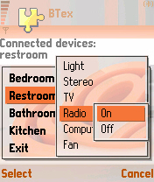
รูปที่ 9 ผู้ใช้สั่งเปิดวิทยุที่ห้องนั่งเล่น

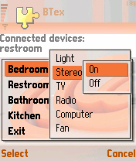
รูปที่ 10 ผู้ใช้สั่งเปิดเครื่องเสียงที่ห้องนอน

